**Bài tập 5:** Cho bảng số liệu sau:

DÂN SỐ NƯỚC TA PHÂN THEO THÀNH THỊ VÀ NÔNG THÔN,

GIAI ĐOẠN 2010 - 2018 *(Đơn vị: Nghìn người)*

|  |  |  |  |  |  |
| --- | --- | --- | --- | --- | --- |
| **Năm** | **2010** | **2012** | **2014** | **2016** | **2018** |
| Thành thị | 26.460,50 | 28.274,90 | 30.272,70 | 31.397,00 | 32.636,90 |
| Nông thôn | 60.606,80 | 60.928,00 | 60.931,10 | 61.853,70 | 62.748,30 |
| ***Tổng*** | ***87.067,30*** | ***89.202,90*** | ***91.203,80*** | ***93.250,70*** | ***95.385,20*** |

*(Nguồn: Tổng cục thống kê)*

a) Vẽ biểu đồ thích hợp nhất thể hiện sự thay đổi cơ cấu dân số phân theo thành thị và nông thôn ở nước ta, giai đoạn 2010 - 2018?

b) Nhận xét và giải thích.

**Hướng dẫn trả lời**

***a) Vẽ biểu đồ***

* *Xử lí số liệu*

- Công thức: Tỉ trọng từng dân số = Dân số từng loại / Tổng dân số x 100%.

- Áp dụng công thức, ta tính được bảng số liệu sau:

CƠ CẤU DÂN SỐ NƯỚC TA PHÂN THEO THÀNH THỊ VÀ NÔNG THÔN,

GIAI ĐOẠN 2010 - 2018 *(Đơn vị: %)*

|  |  |  |  |  |  |
| --- | --- | --- | --- | --- | --- |
| **Năm** | **2010** | **2012** | **2014** | **2016** | **2018** |
| Thành thị | 30,5 | 31,8 | 33,1 | 34,4 | 35,7 |
| Nông thôn | 69,5 | 68,2 | 66,9 | 65,6 | 64,3 |
| ***Tổng*** | ***100,0*** | ***100,0*** | ***100,0*** | ***100,0*** | ***100,0*** |

* *Vẽ biểu đồ*

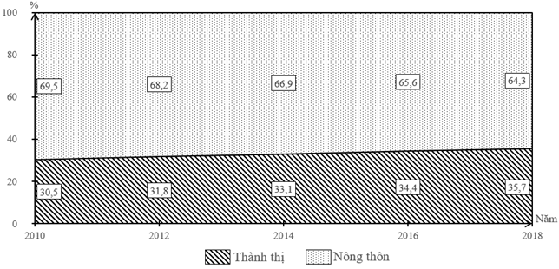

CHUYỂN DỊCH CƠ CẤU DÂN SỐ PHÂN THEO THÀNH THỊ VÀ NÔNG THÔN Ở NƯỚC TA, GIAI ĐOẠN 2010 - 2018

***b) Nhận xét và giải thích***

* *Nhận xét*

- Dân số thành thị và nông thôn có sự thay đổi theo các năm. Tỉ trọng dân nông thôn luôn lớn hơn dân thành thị (2018: 64,3% so với 35,7%).

- Dân số thành thị tăng thêm 6176,4 nghìn người; dân số nông thôn tăng thêm 2141,5 nghìn người. Dân số thành thị tăng nhanh hơn dân số nông thôn (123,3% so với 103,5%).

- Tỉ trọng dân thành thị và nông thôn có sự chuyển dịch:

+ Dân thành thị tăng liên tục và tăng thêm 5,2%.

+ Dân nông thôn giảm liên tục và giảm đi 5,2%.

* *Giải thích*

- Dân cư nước ta tăng là do quy mô dân số nước ta lớn, số người trong độ tuổi sinh đẻ còn nhiều.

- Dân số thành thị tăng nhanh hơn dân nông thôn là do quá trình công nghiệp hóa, đô thị hóa nhiều lao động từ nông thôn di cư vào các khu vực thành thị tìm việc làm, đặc biệt là các đô thị lớn như Hà Nội, TP. Hồ Chí Minh, Bình Dương,…

- Dân số nông thôn luôn nhiều hơn dân thành thị nhưng tỉ trọng dân nông thôn giảm là do dân nông thôn tăng chậm hơn dân thành thị và một phần lớn dân nông thôn di chuyển vào thành thị.